
INFORME TÉCNICO DE FISCALIZACIÓN AMBIENTAL

RESTOBAR EL EMPERADOR

DFZ-2022-2653-XIII-NE

 | Nombre | Firma
Aprobado | Claudia Pastore H.
Revisado | Venicia Martínez H. | 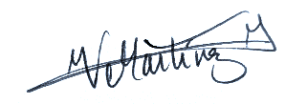
Revisado | ANTONIO MARZZANO R. | 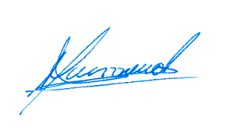
Elaborado | MARCO ARAOS B. | 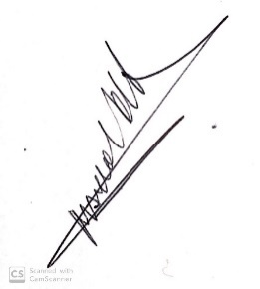

OCTUBRE 2022

- IDENTIFICACIÓN DE LA UNIDAD FISCALIZABLE

Antecedentes Generales
Identificación de la Unidad Fiscalizable:
RESTOBAR EL EMPERADOR
Región:  Metropolitana | Ubicación específica de la unidad fiscalizable:  Toro Mazote N°140, comuna de Estación Central, Región Metropolitana
Provincia:
Santiago
Comuna:
Estación Central

- INSTRUMENTOS DE CARÁCTER AMBIENTAL FISCALIZADOS
Identificación de Instrumentos de Carácter Ambiental fiscalizados
N° | Tipo de instrumento | N°/  Descripción | Fecha | Comisión/ Institución | Nombre
1 | NE | 38 | 2011 | MMA | Establece Norma de Emisión de ruidos generados por fuentes que indica
- HECHOS CONSTATADOS
Materia específica objeto de la fiscalización ambiental | Decreto Supremo N°38 de 2011 del Ministerio del Medio Ambiente, que establece Norma de Emisión de Ruidos Generados por Fuentes que Indica.
Exigencia asociada | Artículo 7. Los niveles de presión sonora corregidos que se obtengan de la emisión de una fuente emisora de ruido, medidos en el lugar donde se encuentre el receptor, no podrán exceder los valores de la Tabla N°1:  Artículo 9. Para zonas rurales se aplicará como nivel máximo permisible de presión sonora corregido (NPC), el menor valor entre:  - Nivel de ruido de fondo + 10 dB(A)  - NPC para Zona III de la Tabla 1
  Tabla N°1 Niveles Máximos Permisibles de Presión Sonora Corregidos (NPC) en dB(A)
  Zona | De 7 a 21 horas | De 21 a 7 horas
  Zona I | 55 | 45
  Zona II | 60 | 45
  Zona III | 65 | 50
  Zona IV | 70 | 70
Hechos constatados | En el marco de la denuncia 221-XIII-2022, Se llama telefónicamente a denunciante y éste señala que actualmente no se presenta el ruido denunciado, por lo que cierra la denuncia.
Conclusiones | Según lo indicado por denunciante, ya no se presenta el ruido denunciado, se dan por superados los hechos denunciados.

- ANEXOS
N° Anexo | Nombre Anexo
1 | Ord. encomendación N°1038/2022 de la SMA
2 | Ord. N° 1879/2022 de la Seremi de Salud

